Prénom : Date :
Mathématiques : quantités et chiffres jusqu’à 3 n°1
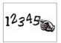
Compte les singes et colle la bonne main et le bon chiffre dans le tableau.
2

Prénom : Date :
Mathématiques : quantités et chiffres jusqu’à 3 n°2
Compte les girafes et colle la bonne main et le bon chiffre dans le tableau.
2

Prénom : Date :
Mathématiques : quantités et chiffres jusqu’à 3 n°3
Compte les lions et colle la bonne main et le bon chiffre dans le tableau.
2

Prénom : Date :
Mathématiques : quantités et chiffres jusqu’à 3 n°4
Compte les zèbres et colle la bonne main et le bon chiffre dans le tableau.
2

Prénom : Date :
Mathématiques : quantités et chiffres jusqu’à 3 n°5
Compte les éléphants et colle la bonne main et le bon chiffre dans le tableau.
2

 | 1 |  | 1
 | 3 |  | 3
 | 1 |  | 1
 | 2 |  | 2
 | 3 |  | 3
 | 1 |  | 1
 | 3 |  | 2
 |  |  | 3
Pour 3 fiches
Prénom : Date :
Mathématiques : quantités et chiffres jusqu’à 3 n°6
Regarde combien te disent la main et le chiffre et colle le bon nombre de crocodiles.
2
3
1
3
1
2
Prénom : Date :
Mathématiques : quantités et chiffres jusqu’à 3 n°7
Regarde combien te disent la main et le chiffre et colle le bon nombre de rhinocéros.
2
3
1
3
1
2

Prénom : Date :
Mathématiques : quantités et chiffres jusqu’à 3 n°8
Regarde combien te disent la main et le chiffre et colle le bon nombre de gazelles.
 | 2 | 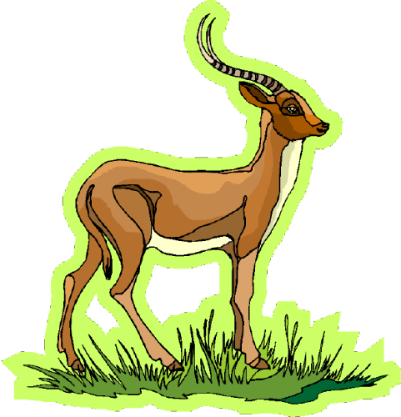
 | 3
 | 1
 | 3
 | 1
 | 2

Prénom : Date :
Mathématiques : quantités et chiffres jusqu’à 3 n°9
Regarde combien te disent la main et le chiffre et colle le bon nombre d’hippopotames.
2
3
1
3
1
2

Prénom : Date :
Mathématiques : quantités et chiffres jusqu’à 3 n°10
Regarde combien te disent la main et le chiffre et colle le bon nombre de guépards.
 | 2 | 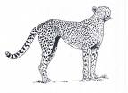
 | 3
 | 1
 | 3
 | 1
 | 2

Prénom : Date :
Mathématiques : quantités et chiffres jusqu’à 3 n°11
Regarde combien te dit le chiffre et colle le bon nombre de perroquets.
3 | 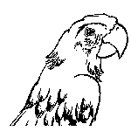
2
1
3
1
2
Prénom : Date :
Mathématiques : quantités et chiffres jusqu’à 3 n°12
Regarde combien te dit le chiffre et colle le bon nombre de girafes.
3 | 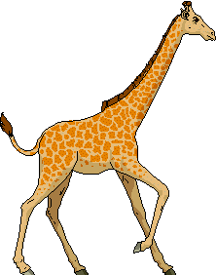
2
1
3
1
2

Prénom : Date :
Mathématiques : quantités et chiffres jusqu’à 3 n°13
Regarde combien te dit le chiffre et colle le bon nombre d’éléphants.
3
2
1
3
1
2

